De Roddelquiz 39 14=5

1. **U schudt de hand van Nick Schilder en zegt ‘ik kan alleen met mijn linkerhand schudden”. Nick onderbreekt u en zegt: “dat is je rechterhand!” Jullie hebben beide gelijk.**

* Dit is mogelijk.
* Natuurlijk kunnen jullie niet beide gelijk hebben.

1. **U heet Alexandra en u valt op vrouwen. Opeens ziet u op het internet een video van Paul Thin waarbij zijn shirt omhoog gaat. Plots bent u hetero.**

* Dit kan, het lichaam van Paul werkt als conversietherapie
* Uiteraard bent u niet opeens van geaardheid gewisseld

1. **U bent IJslands, 14 jaar en zit niet meer op de basisschool.**

* Dit is de norm
* Gans onmogelijk

1. **Waarom claimt Ron Boszhard dat zijn leefsituatie onhoudbaar is geworden?** .

* Hij beheert een stal, maar zijn schapen lopen steeds over naar de stal van Carlo Boszhard (zijn broer). Hij is er helemaal klaar mee dus heeft hij zijn broer uitgedaagd tot een duel waarbij ze alle schapen in een ring zetten met twee uitgangen. Een die leidt naar Rons stal en eentje naar Carlo’s stal. Met een bel zullen ze proberen de schapen te lokken en zodra er eentje door Carlo’s uitgang loopt is dat schaap vanaf nu van Carlo
* Hij heeft constant last van kiespijn, maar zijn kaakchirurg heeft geen tijd voor een afspraak in de komende vier maanden
* Hij woont op De Groote Heide en dat is een wolvenhotspot. Dit betekent dat hij niet meer de deur uit kan gaan zonder zijn beestenspray. Zodra een wolf hem ziet wordt hij gedwongen terug te rennen naar de veilige hoeve van zijn huis

1. Afbeelding met speelgoed, Speelgoedbeest, pluche, Babyspeelgoed

   Automatisch gegenereerde beschrijving**Wie is dit?**

* Dolores
* Babbelebientje
* Mary Joe
* Tossel Jr
* Angela Schijf
* Pomelo

1. **Hoe denkt Nick Schilder over Duitse duiven?**

* 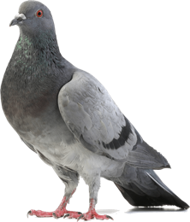Hij vindt dat we ze in Nederland spottend Deuf of Döf zouden moeten noemen
* Hij denkt dat ze een bedreiging zijn voor de Nederlandse duiven en hun leefgebied proberen binnen te dringen zoals de Duitsers dat ooit deden
* Hij denkt dat ze veel tammer zijn dan Nederlandse duiven – en dat zegt volgens hem veel over onze samenleving
* Hij denkt dat ze ongeluk brengen net zoals alles uit Duitsland

1. **Hoe zegt men ‘Eet smakelijk’ in het Engels?**

* Gobble it up!
* Forks up, everyone!
* May your meal be merry!
* Enjoy your meal!
* Time to conquer the plate!

1. 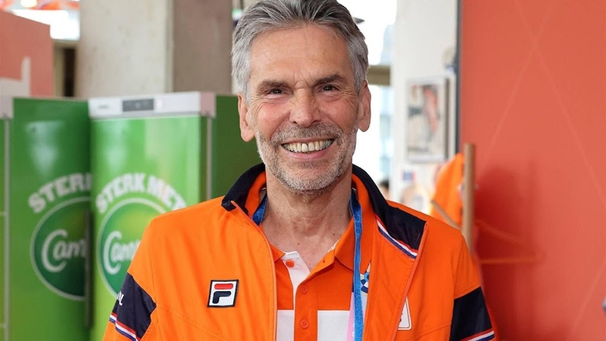**Verbind de presidenten (op links: Manuel Ramoz (Moldavië) op rechts: Dick Schoof (Nederland)) met de juiste bijbehorende beweringen.**

Reist iedere zaterdag in trein door het land om orde op zaken te stellen

Gaat alleen relaties aan met mensen uit de upper class

Loopt als hobby marathons

Heeft met zijn ex-vrouw twee uit China geadopteerde dochters

Voerde van 2018-2020 een babykeuring uit in zijn land

1. **Hoe heet het nieuwste werk van Nicki Nicole?**

* Het geheugenspel
* Naiki
* Stemmen in het duister
* Bezeten van mij

1. **Wat heeft Simon Keizer bekend over zijn tijd in het Dijklander Ziekenhuis in Volendam?**

* Hij beweert dat hij tijdens zijn verblijf een nieuw lied schreef, geïnspireerd door het piepen van infuuspompen.
* Hij onthulde dat hij erg dankbaar is voor de goede zorgen die hij heeft ontvangen.
* Simon vertelde dat Nick zich voordeed als dokter om hem te verrassen, compleet met stethoscoop en alles.
* Het was er warm, vies, benauwd, chaotisch. Je hebt afzien en je hebt AFZIEN. En het Dijklander Ziekenhuis is echt wreed. Overal ratten. Een vriend van Simon kreeg ook nog last van dysenterie en Dengue fever. Dat ziekenhuis, dat daar ooit mensen levend uit komen, is een wonder.

1. 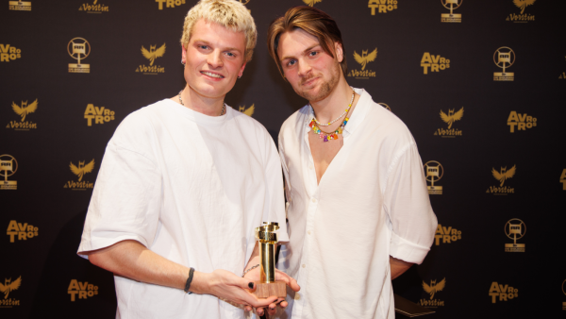**Waar zijn broers Sam en Rijk Hofman op zoek gegaan naar eeuwige vrijheid?**

* Santiago de Compostella
* Een onbemand tankstation in Zeeland
* De Atacama woestijn
* Een nomadische samenleving in Zuidoost-Azië

1. **Wat is de slogan van de stad Oss?**

* Oss west, thuis best
* Geen stress, gewoon Oss
* Oss: Omdat niet iedereen naar Den Bosch kan

1. **Welke bewering over Take That is echt waar?**

* Take That is de leadzanger van Robbie Williams
* Gary Barlow, een van de bandleden, was vroeger vrachtwagenchauffeur en langste route die hij heeft gereden was tussen Venafro (Italië) – Oss (Nederland)
* Bandleden Gary Barlow, Howard Donald en Mark Owen hebben een verlies van £336 miljoen geleden
* Robbie Williams, een van de bandleden, is opa

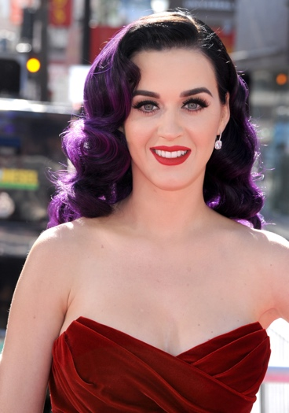

1. **Welke beroemde zangeres is dit?**

* Lady Gaga
* Amy Winehouse
* Caro Emerald
* Demi Lovato
* Maan
* Katy Perry

1. **Waarom zijn Angela en Thomas weer volop in het nieuws?**

* Afbeelding met Menselijk gezicht, persoon, tekst, schermopname

  Automatisch gegenereerde beschrijvingReinier plaatste een selfie met collega Angela Schijf op de set van *Flikken Maastricht* en dit zorgde voor enige paniek onder de fans. ‘Misschien wel de allerlaatste’ schreef de acteur namelijk onder het kiekje. Is dit het einde van de serie?
* Ze doen samen mee aan het nieuwe programma van Dave en Dries Roelvink. Iedere aflevering dagen Dave en Dries een nieuw duo bn’ers aan om te kijken wie er sneller een berg kan bergklimmen. Angela en Thomas zouden participeren in de aflevering waarin ze de Matterhorn te Zwitserland beklimmen
* Het lijkt erop dat Reinier na een heftige ruzie op de set ontslag heeft genomen. Vervanging zou al klaar staan voor Reinier

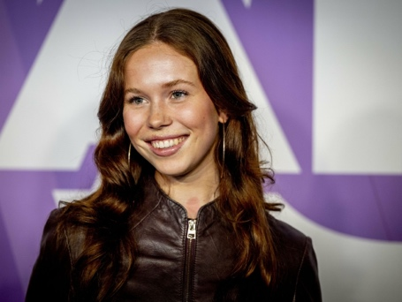

1. **Is Rhodé de zus van Rijk Hofman?**

* Ja
* Nee, ze is alleen de zus van Sam Hofman
* Nee, ze is alleen de zus van Tim Hofman
* Nee

1. **Kruis alle mogelijke antwoorden aan?**

* Sam is Rijk
* Rijk is Sam
* Sams Rijk
* Rijks Sam
* George Michael draagt een polo en straalt rust uit

Linda de Mol: 🙆‍♀️